Лабораторная работа № 8

**Cистема CIE Lab**

*Продолжительность работы 2 ч*

**Цель работы:** ознакомиться с цветовой системой CIE Lab, научиться задавать и сравнивать цвета, переводить цвета в различные цветовые системы.

**Теоретические сведения**

Система CIE Lab базируется на системе Манселла (рисунок 8.1). Она предназначена для оценки малых цветовых различий в субтрактивном синтезе цвета. Очень активно используется в полиграфии в программах обработки изобразительной информации и представления изображений.

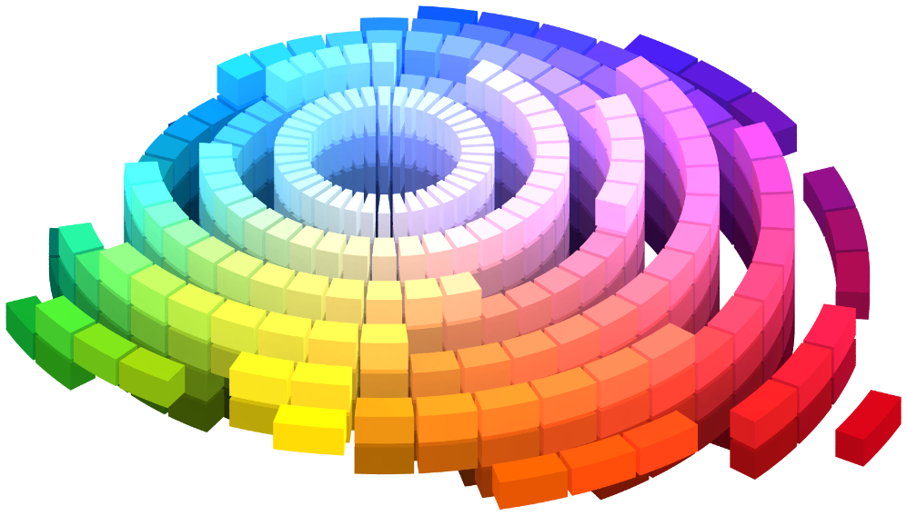

Рисунок 8.1 – Представление цветов в системе Манселла

Система CIE Lab базируется на нелинейных преобразованиях пространства XYZ. Перевод XYZ вLab осуществляется по следующему алгоритму:

L* = 116 *f* (Y / Y0) – 16;

;

,

где



Х0 Y0 и Z0*–* это CIE XYZ значения белой точки.

Цветовая система CIE Lab стала основной для перехода цветовых координат из системы RGB в CMYK благодаря своей независимости от внешних факторов (аппаратной независимости) и учета особенностей цветовосприятия человеческим глазом.

В цветовом пространстве Lab (рисунок 8.2) значение светлоты отделено от значения хроматической составляющей цвета (тон, насыщенность). Светлота задана координатой L (изменяется от 0 до 100, то есть от самого темного до самого светлого), хроматическая составляющая — двумя декартовыми координатами a и b. Первая обозначает положение цвета в диапазоне от зеленого до пурпурного (светло-красного), вторая — от синего до желтого. Количества a, –а и b, – b в сумме дают 256, т. е. изменяются от начала координат от –128 до +127. Основные цвета системы (рисунок 8.3).



Рисунок 8.2 – Схема цветового пространства Lab

L (Luminosity) – светимость, яркость;

a – цветовая гамма от зеленного до красно-пурпурного;

b – цветовая гамма от синего до желтого.

То есть двумя показателями в совокупности определяется цвет и одним показателем определяется его светлота.

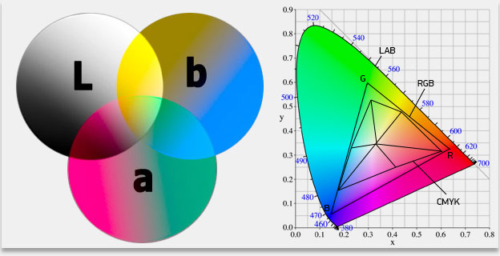

Рисунок 8.3 – Схема изменения цветности в системе Lab (слева)   
и особенности воспроизведения цветовых моделей (справа)

В отличие от цветовых пространств RGB или CMYK, которые являются набором аппаратных данных для воспроизведения цвета на бумаге или на экране монитора (цвет может зависеть от типа печатной машины, марки красок, влажности воздуха на производстве или производителя монитора и его настроек), Lab однозначно определяет цвет. Поэтому Lab нашел широкое применение в программном обеспечении для обработки изображений в качестве промежуточного цветового пространства, через которое происходит конвертирование данных между другими цветовыми пространствами (например, из RGB сканера в CMYK печатного процесса).

Благодаря характеру определения цвета в Lab появляется возможность отдельно воздействовать на яркость, контраст изображения и на его цвет. Во многих случаях это позволяет ускорить обработку изображений, например, при допечатной подготовке. Lab предоставляет возможность избирательного воздействия на отдельные цвета в изображении, усилиения цветового контраста, незаменимыми являются и возможности, которые это цветовое пространство предоставляет для борьбы с шумом на цифровых фотографиях. LAB содержит в себе цвета как RGB так и CMYK, grayscale.

В связи с нелинейностью преобразований пространства XYZ в пространство Lab невозможна метрология определения доминирующей длины волны и колориметрической чистоты цвета. Поэтому в нем для определения насыщенности и цветового тона используется пересчет в координаты LCH:

С (chroma – насыщенность) = (*а*2 + *b*2)1/2.

Н (Hue – цветовой тон) = arctg(*b* / *a*), если arctg(*b* / *a*) ≥ 0 либо

Н = arctg(*b* / *a*) + 360.

L остается неизменной.

Цветовая система LCH представляет собой цилиндр (рисунок 8.4).

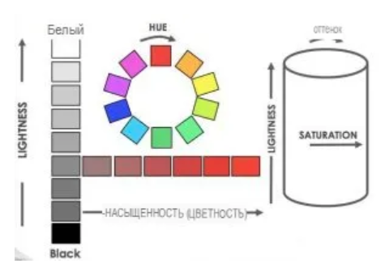

Рисунок 8.4 – Цветовая модель LCH

Для сравнения цветового охвата в координатах LCH правильнее строить тело цветового охвата, а затем производить сравнение для одинаковых уровней яркости.

**Практическая часть**

1. Создайте новый файл с режимом Lab.

Сравните цвета со значениями:

(+100; +100) и (+127; +127) при уровнях L = 0 и L = 100;

(–100; –100) и (–128; –128) при уровнях L = 0 и L = 100.

Почему так происходит?

2. Попробуйте получить красный цвет при L = 100, L = 50; L = 0. Аналогично добейтесь синего при L = 100, L = 50; L = 0.

3. Задайте Красный, Синий, Зеленый, Фиолетовый, Оранжевый, Пурпурный, Желтый, Голубой в системе Lab.

4. Создайте новый файл с режимом RGB. Задайте аналогичные цвета Красный, Синий, Зеленый, Фиолетовый, Оранжевый, Пурпурный, Желтый, Голубой в системе RGB.

5. Сравните изменение яркости для Желтого цвета в системе Lab и RGB с шагом 10%. Как меняется цветность желтого в системе RGB? С чем это связано? Для каких цветов происходит наибольшее изменение цветового тона? Приведите примеры. С каким явлением цветовосприятия это связано?

6. Для измеренного цвета из лабораторной работы № 6 осуществите перевод в Lab. Сравните с табличными данными. Покажите полученный цвет.

7. Для цветов с наибольшим отклонением из лабораторной работы № 7 осуществите перевод в цветовую модель LCH и покажите графически изменение цветового тона, насыщенности и светолоты.

Результаты отразите в отчете.

**Контрольные вопросы**

1. Объясните назначение системы CIE Lab. Что задано в обозначении системы? Какие пределы изменения значений?

2 Что собой представляет цветовое тело системы CIE Lab? В чем особенность цветовой системы? Какие разновидности этой системы вы знаете?

3. Как задать красный цвет в системе CIE Lab? зеленый? синий? и т. д.

4. Цвет задан в системе CIE Lab как 50; 0; 0. Что это за цвет?   
30; +50; –50? 70; –50; +50? и т. д.

5. Для чего используется цветовая модель LCH?

6. Как сравнить два цвета в системе CIE Lab?

7. Что такое малое цветовое различие? Какие значения соответствуют видимой идентичности цветов?

8. Для каких цветов происходит наибольшее изменение цветового тона при изменении яркости? насыщенности? Какие явления учтены в цветовой модели CIE Lab?

1. Объясните назначение системы CIE Lab. Что задано в обозначении системы? Какие пределы изменения значений?

Создатели CIELAB, также известно как LAB, преследовали цель спроектировать такое цветовое пространство, которое не будет привязано к конкретному устройству и покроет весь видимый спектр. Также было важно, чтобы изменение значений координат было нелинейным и приводило к изменению цвета по логике, близкой к осознанию цвета человеком. Значения цвета в LAB задаются через светлоту (Lightness) и две координаты, отвечающие за хроматическую составляющую: тон и насыщенность.

A — положение цвета в диапазоне от зелёного до красного, B — от синего до жёлтого.

Параметр L варьируется от 0 до 100, а параметры A и B в большинстве сервисов для работы с LAB имеют значения от −128 до 128,

2 Что собой представляет цветовое тело системы CIE Lab? В чем особенность цветовой системы? Какие разновидности этой системы вы знаете?

Тело собой представляет ракушку. Цветовое тело системы CIE Lab представляет собой трехмерное пространство, где каждая точка соответствует определенному цвету. Эта система основана на восприятии цвета человеческим глазом и позволяет описывать цвета независимо от устройства или условий освещения.

Особенностью цветовой системы CIE Lab является то, что она разделяет яркость (L), цветотон (a) и насыщенность (b) цвета. Это позволяет более точно описывать и сравнивать цвета между собой.

Существует несколько разновидностей системы CIE Lab, таких как CIE L*a*b*, CIE L*u*v* и другие. Они различаются по способу описания цветового пространства и используются в различных областях, таких как цветовая коррекция, печать, дизайн и другие. Важно учитывать, что каждая разновидность имеет свои особенности и применение в конкретных задачах.

Цилиндрическая версия LAB называется LCh, вместо прямоугольных в ней используются полярные координаты.

2. Как задать красный цвет в системе CIE Lab? зеленый? синий? и т. д.

Для красного цвета в системе CIE Lab значения координат обычно будут следующими:

- L* (яркость) = около 50-60

- a* (красный/зеленый) = около 50-70

- b* (желтый/синий) = около 0-10

Для зеленого цвета:

- L* = около 50-60

- a* = около -50 до -30

- b* = около 0-10

Для синего цвета:

- L* = около 50-60

- a* = около 0-10

- b* = около -50 до -30

Значения координат могут варьироваться в зависимости от конкретного оттенка цвета, освещения и других факторов. Важно помнить, что система CIE Lab предназначена для описания цветового пространства с точки зрения человеческого восприятия, поэтому значения координат могут быть сложными для прямого ассоциирования с конкретными цветами.

3. Цвет задан в системе CIE Lab как 50; 0; 0. Что это за цвет?

30; +50; –50? 70; –50; +50? и т. д.

1. Цвет 50; 0; 0 будет иметь яркость L=50, оттенок a=0 и оттенок b=0. Этот цвет будет находиться на серой шкале и не будет иметь оттенков красного, зеленого, синего или желтого.

2. Цвет 30; +50; -50 будет иметь яркость L=30, оттенок a=+50 (красный) и оттенок b=-50 (синий). Этот цвет будет иметь яркость ниже среднего, красноватый оттенок и синеватый оттенок.

3. Цвет 70; -50; +50 будет иметь яркость L=70, оттенок a=-50 (зеленый) и оттенок b=+50 (желтый). Этот цвет будет светлым, с зеленым оттенком и желтым оттенком.

5. Для чего используется цветовая модель LCH?

Цветовая модель LCH (Lightness, Chroma, Hue) используется для описания цвета в терминах яркости (Lightness), насыщенности (Chroma) и оттенка (Hue). Она представляет цветовое пространство в виде цилиндра, где ось L представляет яркость, радиус от центра до точки в цилиндре представляет насыщенность, а угол вокруг оси представляет оттенок. Эта модель более интуитивно понятна для некоторых задач, чем модель CIE Lab.

6. Как сравнить два цвета в системе CIE Lab?

Для сравнения двух цветов в системе CIE Lab можно использовать различные методы, включая расчет расстояния между цветами и визуальное сравнение их координат.

варя савицкая, [4/1/2024 3:23 PM]

1. Расстояние между цветами: Одним из распространенных методов сравнения цветов в системе CIE Lab является вычисление евклидового расстояния между двумя цветами. Формула для расчета расстояния между двумя точками (цветами) в пространстве CIE Lab выглядит следующим образом:

Δ E = √((L_2-L_1)^2 + (a_2-a_1)^2 + (b_2-b_1)^2)

Где L_1, a_1, b_1 - координаты первого цвета, а L_2, a_2, b_2 - координаты второго цвета. Чем меньше значение Δ E, тем ближе цвета друг к другу.

2. Визуальное сравнение координат: Для визуального сравнения двух цветов в системе CIE Lab можно просто посмотреть на их значения координат L, a, b. Цвета с близкими значениями координат будут иметь схожий оттенок и насыщенность.

3. Сравнение в трехмерном пространстве: Если у вас есть возможность работать с трехмерным представлением цветов в системе CIE Lab, вы можете визуально сравнивать их расположение в трехмерном пространстве. Это позволит лучше понять относительное положение цветов по яркости и оттенкам.

Эти методы позволят вам сравнивать цвета в системе CIE Lab и определять их близость или различия.

7. Что такое малое цветовое различие? Какие значения соответствуют видимой идентичности цветов?

Малое цветовое различие обозначает такое изменение цвета, которое человек может заметить, но при этом не считает два цвета разными. В системе CIE Lab малое цветовое различие определяется значениями ΔE*ab (Евклидово расстояние между двумя цветами в пространстве CIE Lab). Обычно значения ΔE*ab до 1 считаются незаметными, от 1 до 2 - слабо заметными, от 2 до 3,5 - заметными, а свыше 3,5 - очевидными.

8. Для каких цветов происходит наибольшее изменение цветового тона при изменении яркости? насыщенности? Какие явления учтены в цветовой модели CIE Lab?

Наибольшее изменение цветового тона при изменении яркости происходит для цветов красного и синего. Например, когда яркость увеличивается, красный цвет может стать розовым или оранжевым, а синий - светло-голубым. Насыщенность же сильнее влияет на зеленый и фиолетовый цвета. В цветовой модели CIE Lab учтены явления человеческого восприятия цвета, такие как равномерное распределение цветов в пространстве и линейность восприятия различий между цветами.